3. Найдите дату создания таблицы AdventureWorks2017.Person.Person

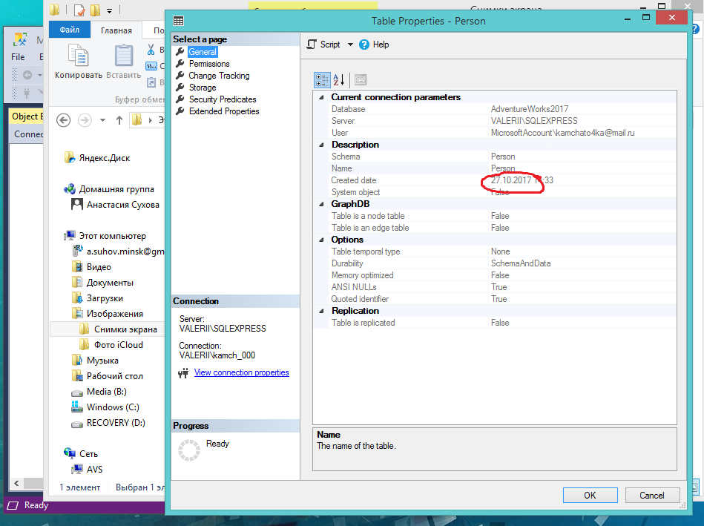

4. Найдите, сколько места в байтах занимает таблица AdventureWorksDW2017.dbo.DimPromotion

